**Sinkende Wahlbeteiligung - ein Problem für die Demokratie?**

**Arbeitsaufträge Pro**

Bearbeiten Sie die Aufgaben arbeitsteilig!

1. Jedes Gruppenmitglied hält die Argumente aus den eigenen Materialien schriftlich fest.
2. Tauschen Sie Ihre Pro-Argumente aus und diskutieren Sie in Ihrer Arbeitsgruppe, welche Kriterien zur Stützung Ihrer Position wichtig sind.
3. Seien Sie in der Lage, Ihre Argumente zu diskutieren und zu rechtfertigen. Ordnen Sie die Argumente nach ihrer Wichtigkeit.
4. Informieren Sie sich im Material über mögliche Gegenpositionen und seien Sie bereit, diese zu widerlegen.
5. Formulieren Sie für die Gruppe ein Plädoyer, indem Sie Ihre Position knapp und prägnant darlegen. Verwenden Sie nicht gleich alle Argumente, sodass Sie in die Debatte noch Neues einbringen können.
6. Wählen Sie jeweils 4-5 Vertreter/innen Ihrer Gruppe, die Ihre Meinung im Podium diskutieren und verteidigen.

**Sinkende Wahlbeteiligung - ein Problem für die Demokratie?**

**Arbeitsaufträge Kontra**

Bearbeiten Sie die Aufgaben arbeitsteilig!

1. Jedes Gruppenmitglied hält die Argumente aus den eigenen Materialien schriftlich fest.
2. Tauschen Sie Ihre Kontra-Argumente aus und diskutieren Sie in Ihrer Arbeitsgruppe, welche Kriterien zur Stützung Ihrer Position wichtig sind.
3. Seien Sie in der Lage, Ihre Argumente zu diskutieren und zu rechtfertigen. Ordnen Sie die Argumente nach ihrer Wichtigkeit.
4. Informieren Sie sich im Material über mögliche Gegenpositionen und seien Sie bereit, diese zu widerlegen.
5. Formulieren Sie für die Gruppe ein Plädoyer, indem Sie Ihre Position knapp und prägnant darlegen. Verwenden Sie nicht gleich alle Argumente, sodass Sie in die Debatte noch Neues einbringen können.
6. Wählen Sie jeweils 4-5 Vertreter/innen Ihrer Gruppe, die Ihre Meinung im Podium diskutieren und verteidigen.

**Sinkende Wahlbeteiligung - ein Problem für die Demokratie?**

**Arbeitsaufträge Zuschauer/innen, Protokollanten/innen:**

1. Analysieren Sie die Texte arbeitsteilig auf mögliche Argumente der Pro-Kontra-Seiten und halten Sie diese schriftlich, am besten tabellarisch fest.
2. Tauschen Sie Ihre Argumente aus und diskutieren Sie in Ihrer Arbeitsgruppe, welche Kriterien zur Stützung beider Positionen wichtig sind.
3. Formulieren Sie Fragen an die jeweiligen Pro-Kontra-Positionen.
4. Machen Sie sich mit dem Protokollbogen vertraut und klären Sie mögliche Fragen.

**"Wahlbeteiligung ist ein Indikator für die Gesundheit der Demokratie"**

*Der Trend geht seit Jahren zum Nichtwählen. Das sei problematisch, weil vor allem bestimmte Gruppen von Bürger/innen ihre Stimmen nicht abgeben, erklärt der Politikwissenschaftler Thorsten Faas. Die Mehrheit von ihnen sei unzufrieden mit dem politischen System. Eine Diskussion über eine Wahlpflicht könnte einen Impuls geben.*

Seit Jahrzehnten sinkt die Wahlbeteiligung in Deutschland.

**Herr Faas, die Landtagswahl in Bayern zuletzt war zwar eine Ausnahme, weil die Wahlbeteiligung stieg – allgemein ist aber zu beobachten, dass die Wahlbeteiligung seit Jahrzehnten auf allen Ebenen des politischen Systems in Deutschland sinkt. Was bedeutet das für die Legitimation der politischen Akteure?**

Es gilt der Grundsatz der demokratischen Gleichheit. Und natürlich würden wir uns wünschen, dass sich dieser Grundsatz am Wahltag manifestiert: Dass es also nicht nur ein gleiches Wahlrecht gibt, sondern dass es möglichst alle Wahlberechtigten auch nutzen. Die Wahlbeteiligung ist ein wichtiger Indikator für die Gesundheit der Demokratie. In dem Maße, in dem sie rückläufig ist, wird das Gebot der Gleichheit verletzt. Das sollte man nicht mit einem Schulterzucken wegwischen, sondern genau hinschauen. Aber daran hapert es, es gibt beispielsweise keine Umfragen, die vor der Wahl die Wahlbeteiligung schätzen, dafür aber Dutzende, die die “Sonntagsfrage” stellen. Die Wahlbeteiligung fristet ein Mauerblümchendasein.

**Woran liegt es, dass die Wahlbeteiligung als Indikator in der Öffentlichkeit eine untergeordnete Rolle spielt?**

Wir sind historisch gesehen verwöhnt in Deutschland. In den 70er Jahren gingen mehr als 90 Prozent zu Bundestagswahlen, das sind Werte, wie man sie sonst nur aus Ländern mit Wahlpflicht kennt.

**Das Magazin “Der Spiegel” schrieb, die Nichtwahl sei salonfähig geworden. Wie ist das aus Sicht der empirischen Wissenschaft?**

In dem Maße, in dem mehr über Nichtwahl gesprochen wird, wird deutlich, dass dieses Verhalten weit verbreitet ist. Alleine die schiere Masse der Nichtwähler/innen legitimiert die Wahlenthaltung bis zu einem gewissen Grad. Man könnte sagen, das ist die normative Kraft des Faktischen. Beunruhigend finde ich, dass bei dieser Wahl viele Intellektuelle nach außen tragen, dass sie nicht wählen. Sie sagen, sie wählen nicht, weil sie kein attraktives Angebot für sich finden. Man muss aufpassen, dass dadurch nicht ein falsches Bild von Nichtwähler/innen gezeichnet wird. Natürlich gibt es politisch hoch interessierte Nichtwähler/innen, die sich vielleicht sogar intensiv mit den Parteiprogrammen beschäftigen – und am Ende völlig frustriert feststellen, dass für sie nichts Attraktives dabei ist. Aber das ist eine Minderheit der Nichtwähler/innen.

**Dann lassen Sie uns einen Blick auf die Nichtwähler/innen werfen – wer wählt nicht?**

Das Gros der Nichtwähler/innen ist durch klare sozialstrukturelle Merkmale gekennzeichnet: Es sind eher jüngere Menschen, es sind Menschen mit niedriger formaler Bildung, die häufig in prekären wirtschaftlichen Verhältnissen leben. Der Anteil der Nichtwähler/innen ist in den Problemvierteln der deutschen Großstädte besonders hoch, also dort, wo viele arbeitslos sind, wo viele von Hartz IV leben. Das sind die typischen Nichtwähler/innen – die aber in der öffentlichen Diskussion kaum präsent sind. Das stellt auch das Argument infrage, es sei eben einfach nur ihr gutes Recht, wenn sie zu Hause bleiben. Denn die Nichtwähler/innen gehören überwiegend zu einer Gruppe, die sehr stark von politischen Entscheidungen abhängig ist. Denken Sie nur daran: Der Hartz IV-Satz ist eine politische Entscheidung. Man kann also nicht argumentieren, dass Politik für diese Menschen nicht relevant ist.

**Eine Studie spricht von regelrechten Nichtwähler/innen-Milieus – gibt es solche festen Strukturen?**

Wählen ist ein sozialer Akt. Impulse aus dem Umfeld, sei es aus den Medien, den Parteien oder dem persönlichen Umfeld, sind wichtig. Sie geben am Ende oft den entscheidenden Impuls, ob jemand zur Wahl geht oder nicht. Es kann mobilisierend wirken, wenn man in einem politischen Umfeld lebt. Es kann aber auch gegenteilig wirken, wenn man beobachtet, dass sich kein Mensch für eine Wahl interessiert, vielleicht sogar abschätzige Meinungen über Politik dominieren. Es gibt Hinweise, dass sich solche Nichtwähler/innen-Milieus herauskristallisieren, in deutschen Großstädten gibt es in Problemvierteln besonders viele Nichtwähler/innen. Dann droht eine Verfestigung.

**Gehen denn die Nichtwähler/innen dauerhaft nicht zur Stimmabgabe oder sind sie eher "Wähler/innen im Wartestand"?**

Die "Wähler/innen im Wartestand" gibt es, aber die Größenordnung wird oft überschätzt. Die Verfestigung der Nichtwahl wird hingegen unterschätzt.

**Die Politikwissenschaft bietet zwei Erklärungsstränge an, warum Menschen nicht zur Wahl gehen. Manche Forscher/innen argumentieren, Nichtwähler/innen verzichteten auf die Wahl, weil sie zufrieden mit dem politischen System seien. Andere Wissenschaftler/innen interpretieren Wahlenthaltung gegenteilig: Die Nichtwahl sei Ausdruck der Unzufriedenheit mit dem politischen System. Was ist aus ihrer Sicht das dominierende Motiv?**

Eine kleine methodische Vorbemerkung: Wir müssten eigentlich mehr über Nichtwähler/innen wissen. Aber das Forschungsfeld ist sehr schwierig: Wir sind mit der Frage konfrontiert, wie wir die Nichtwähler/innen überhaupt erreichen, denn sie nehmen mit höherer Wahrscheinlichkeit als andere Gruppen nicht an Umfragen teil.

Aber die vorliegenden Daten zeigen: Es gibt die beiden Muster, die Sie angesprochen haben. Es gibt sie also durchaus, die zufriedenen Nichtwähler/innen, die nicht zur Wahl gehen, weil sie mit der Politik zufrieden sind und keinen Änderungsbedarf sehen. Aber dominant ist eindeutig das Motiv der Unzufriedenheit: Die Nichtwähler/innen sind entweder mit dem System an sich unzufrieden, Politik kommt bei ihnen nicht an oder sie haben die fatalistische Sichtweise, dass Politik ohnehin nichts bringt. Für viele Menschen ist zudem das Bestreiten des Alltags Problem genug. Politik, von der man nicht erkennt, dass sie den eigenen Alltag berührt, ist dann sehr weit weg. Die Wahlteilnahme scheint überflüssig zu sein.

Dieses Motiv der Nichtwahl ist problematisch. Denken Sie an den demokratischen Regelkreislauf: Unzufriedenheit artikuliert sich demnach ja am Wahltag, dann gibt es politische Veränderungen, aus Unzufriedenheit wird dann Zufriedenheit. Das funktioniert aber nicht, wenn Unzufriedene gar nicht erst zur Wahl gehen.

**Resultiert aus dieser Unzufriedenheit ein allgemeines Desinteresse an Politik?**

Die wissenschaftlichen Studien zeichnen an einigen Stellen das Bild, als seien Nichtwähler/innen erstaunlich interessiert an Politik. Aber ich glaube, damit muss man vorsichtig sein. Das ist möglicherweise ein Kunstprodukt, weil die Umfragen vielleicht nur einen bestimmten Teil der Nichtwähler/innen erreichen. Insgesamt ist das politische Interesse in der Gruppe der Nichtwähler/innen nicht stark ausgeprägt.

Generell gibt es zwei wichtige Merkmale zur Erklärung der Wahlteilnahme. Das erste ist eine verinnerlichte Wahlnorm, also ob die Wahlberechtigten der Ansicht sind, ein/e gute/r Bürger/in müsse zur Wahl gehen. Der zweite Faktor ist das politische Interesse.

**Das** [**deutsche Wahlsystem**](https://www.bpb.de/politik/wahlen/bundestagswahlen/62524/personalisierte-verhaeltniswahl) **gilt im internationalen Vergleich als kompliziert, Stichwort Erst- und Zweitstimme. Ist das Wahlsystem ein formaler Faktor, der Bürger/innen vom Wählen abhält?**

Das ist ein Argument, das vor allem auf kommunaler Ebene zieht. Dort kann man kumulieren und panaschieren, hat oft viele Stimmen. Auch bei Bundestagswahlen gibt es durchaus bedenkliche Signale, etwa wenn man sieht, wie viele Menschen Erst- und Zweitstimme verwechseln. Aber an dieser Stelle finden wir nicht den Hauptgrund, warum Menschen nicht zur Wahl gehen.

**Lassen Sie uns die Perspektive wechseln. Viele Medien beklagen, der aktuelle Wahlkampf sei wenig polarisiert. Welche Rolle spielt dies für die Entscheidung mancher Bürger/innen, nicht zur Wahl zu gehen?**

Es gibt eine Trilogie: Menschen wählen nicht, weil sie nicht wollen, nicht können oder weil sie niemand gefragt hat. Ersteres ist die Aufgabe der Parteien: Sie müssen den Menschen klarmachen, dass es sich lohnt zu wählen, dass es Unterschiede zwischen den Parteien gibt. An einigen Stellen des aktuellen Wahlkampfs hapert es daran. Dies liegt nicht zuletzt daran, dass manche Strategien darauf aufbauen, Unterschiede zwischen den Parteien möglichst kleinzureden, um Mobilisierungsmöglichkeiten abzubauen. Genauso wichtig ist der Grund, dass niemand die Wähler/innen gefragt hat. Der Wahlkampf muss bei den Bürger/innen ankommen. Hier kann man anders als früher stärkere Bemühungen erkennen: Viele Kandidierende gehen von Haus zu Haus, von Tür zu Tür. Das kann man als Reaktion darauf deuten, dass sie die Nichtwahl als Problem erkannt haben. Sie wollen gezielt dort mobilisieren, wo die Wahlbeteiligung zuletzt rückläufig war.

**Sie haben angesprochen, dass vor allem bestimmte Gruppen nicht zur Wahl gehen. Führt das zu einer sozialen Schieflage bei der politischen Repräsentation?**   
Wenn man unterstellt, dass die Kandidierenden überlegen, wie sie mit knappen Zeit- und Geldressourcen im Wahlkampf umgehen, dann muss man davon ausgehen, dass sie ihr Hauptaugenmerk auf die Schichten legen, die wahrscheinlich an der Wahl teilnehmen. Das hat wiederum Folgen für das, was politisch umgesetzt wird. Es drohen Spiralprozesse: Die Nichtwähler/innen verzichten auf die Stimmabgabe, weil sie sich nicht repräsentiert fühlen. Sie bekommen dann auch nicht die Politik, die sie sich gewünscht hätten – und fühlen sich noch weniger repräsentiert.

**Was könnte man aus ihrer Sicht tun, um die Wahlbeteiligung stärker zu erhöhen?**

Es gab immer bei denjenigen Wahlen eine hohe Wahlbeteiligung, bei denen etwas auf dem Spiel stand, bei denen es klare Alternativen gab. Denken Sie an 1998 – Schröder oder Kohl. Denken Sie an 1972 – Ostpolitik ja oder nein. Es hilft, wenn große Alternativen im Raum stehen.

Aber auch im Kleinen kann man durchaus ansetzen: Man könnte versuchen, für Parteien Anreize zu schaffen, dass sie sich stärker an der Wahlbeteiligung ausrichten. In der Weimarer Republik hing die Zahl der Mandate im Reichstag von der Wahlbeteiligung ab. Es könnten Sitze leer bleiben, die die Nichtwähler/innen repräsentieren. Dann wären sie symbolisch präsent. Man könnte außerdem die Wahlkampfkostenfinanzierung der Parteien noch stärker von der Wahlbeteiligung abhängig machen.

Die härteste institutionelle Keule wäre natürlich eine Wahlpflicht. Nun könnte man dagegen einwenden, das würde dem Prinzip der Freiheit der Wahl widersprechen. Auf der anderen Seite: Dass Politik etwas mit Zwang zu tun hat, ist gar nicht so fremd. Wir zahlen alle nicht ganz freiwillig Steuern und leisten damit trotzdem einen unerlässlichen Beitrag zur Stützung des politischen Systems. Eine Diskussion über eine Wahlpflicht würde schon den einen oder anderen interessanten Aspekt der Nichtwahl auf die Bühne der Öffentlichkeit bringen.

**Wie müsste eine wirkungsvolle Wahlpflicht gestaltet sein? Müsste Wahlenthaltung von einer drastischen Geldstrafe bedroht sein?**

Eine Wahlpflicht wäre zunächst ein Statement: Die Gesellschaft erwartet von ihren Bürger/innen, sich an der Wahl zu beteiligen. Das wäre in gewisser Weise sogar eine Wertschätzung der Politik. Die Frage der Sanktionen stellt sich natürlich. Wir denken immer an negative Sanktionen. Man könnte es auch umdrehen: Wer wählen geht, bekommt eine Belohnung. Darüber müsste man kreativ nachdenken.

Quelle:

[Matthias Klein](https://www.bpb.de/dialog/wahlblog/167544/matthias-klein): Wahlbeteiligung ist ein Indikator für die Gesundheit der Demokratie. Wahlblog am 18.09.2013, <https://www.bpb.de/dialog/wahlblog/169267/wahlbeteiligung-ist-ein-indikator-fuer-die-gesundheit-der-demokratie>

(letzter Zugriff: 30.11.2022)/

/bearbeitet und leicht verändert

## Bild Cover Sachsen-Anhalt-Monitor NichtwahlAlles eine Frage des Vertrauens

[©  LpB LSA](https://lpb.sachsen-anhalt.de/fileadmin/Bibliothek/Politik_und_Verwaltung/MK/LPB/Dateien_Relaunch_2015/Text/PDF/SAM/SAM_2015_Nichtwahl.pdf)

(zum Download des Monitors als PDF)

*Nichtwähler/innen-Monitor beleuchtete erstmals die   
Gründe für Wahlverweigerung in Sachsen-Anhalt.*

Die Zahl der Menschen, die am Wahltag zu Hause bleiben, ist in der Vergangenheit kontinuierlich gestiegen. Zwar hat die Wahlbeteiligung bei der letzten Landtagswahl wieder nach oben gezeigt. Aber die Grundsatzfrage bleibt: Was treibt Nichtwähler/innen an? Warum verzichten sie gerade im Osten auf ihr 1989 erstrittenes Recht auf freie, gleiche und geheime Wahlen? Mit der im Oktober 2015 vom Zentrum für Sozialforschung Halle (ZSH) unter Leitung von Prof. Dr. Everhard Holtmann vorgelegten Studie zur Nichtwahl wurden zum ersten Mal Erkenntnisse darüber vorgelegt, wie Nichtwähler/innen in Sachsen-Anhalt denken, warum sie mehr oder weniger bewusst die Entscheidung treffen: Ich gehe nicht wählen. Dazu sind im Zeitraum Juni und Juli 2015 insgesamt 1.590 Interviews geführt worden.

Ein Hauptmotiv für die Entscheidung, nicht zur Wahl zu gehen, ist der Studie zufolge die Unzufriedenheit darüber, wie Politik betrieben wird. Außerdem bestätigte die Untersuchung im Auftrag der Landeszentrale für politische Bildung, was aus den bisherigen Sachsen-Anhalt-Monitoren zu vermuten war: Die Wahlentscheidung hat viel mit Vertrauen zu tun. Je geringer das Vertrauen in die handelnde Politik ist, desto geringer ist die Bereitschaft, zur Wahl zu gehen. Ein weiteres Ergebnis besagt: Je zufriedener die Bürger/innen mit ihrer wirtschaftlichen und persönlichen Situation sind und je höher ihr Bildungsgrad ist, desto eher gehen sie wählen.

Die Ursache für mangelndes Vertrauen in Parteien und Politiker/innen sieht die Studie allerdings weniger in konkreten Fehlleistungen oder Verfehlungen politischer Akteure, sondern darin, dass für viele Menschen der Politikbetrieb an sich ein Rätsel ist.

Aber auch unter den Nichtwähler/innen gibt es Unterschiede und verschiedene Typen. Laut der Studie sind 21 Prozent „Dauer-Nichtwähler/innen“. Dazu kommen „partielle Wahlverweigerer“, die nur an einem Viertel bis an der Hälfte der Wahlen teilnehmen (14 Prozent), „sporadische Nichtwähler/innen“, die nur wenige Wahlen versäumt haben (16 Prozent) und „Erst-Nichtwähler/innen“, die bisher immer wählen gegangen sind, es jetzt aber nicht mehr tun wollen (acht Prozent).

Zudem sind Nichtwähler/innen jünger als Wähler/innen und gehören eher zum einkommensschwachen Bevölkerungsteil und verfügen häufiger über einen Hauptschulabschluss. Allerdings gibt es dabei auch eine Ausnahme: Bei den Erst-Nichtwähler/innen hat etwa jede/r fünfte Abitur bzw. einen Universitätsabschluss. Dabei sind Nichtwähler/innen politisch durchaus interessiert und informiert, selbst wenn sie nicht abstimmen gehen. Hier sollte deshalb auch die Kampagne „Demokratie stärken – Du bist Politik!“ ansetzen, um zu zeigen, wie vielfältig politisches Engagement in Sachsen-Anhalt sein kann.

Quelle: LpB Sachsen-Anhalt, Autor: Martin Hanusch Link: <https://lpb.sachsen-anhalt.de/landeszentrale/rueckblick-2016/demokratie-staerken/nichtwaehlermonitor/> (02.02.2021)/

/bearbeitet und verändert

## Interview mit Everhard Holtmann

***„Die/den typische/n Nichtwähler/in gibt es so nicht“***

**Herr Prof. Holtmann, Sie haben mit dem Nichtwähler/innen-Monitor erstmals eine Untersuchung zu den Motiven von Nichtwähler/innen in Sachsen-Anhalt vorgelegt? Wer ist nach Ihren Erkenntnissen die/der typische Nichtwähler/in, gibt es die/den überhaupt?**

Holtmann: Die/Den typische/n Nichtwähler/in in der Einzahl gibt es so nicht. Vielmehr lassen sich Untergruppen unterscheiden, was die Entschiedenheit zum Nichtwählen und auch die Intensität demokratiekritischer und politikferner Einstellungen betrifft.

Auf der Basis unserer Befunde für Sachsen-Anhalt unterscheiden wir vier Subtypen: die/den Dauer-Nichtwähler/in, die/den partielle/n Wahlverweigerer/in, die/den sporadische/n Nichtwähler/in sowie die/den erstmalige/n Nichtwähler/in.

**Nichtwähler/innen sind frustriert und desinteressiert, heißt es. Stimmt das?**

Holtmann: Unter Nichtwähler/innen ist die Unzufriedenheit mit dem Funktionieren der Demokratie größer, das Misstrauen in Politik und Politiker/innen stärker und auch die resignative Grundhaltung, d.h. das Gefühl, subjektiv auf Politik nicht Einfluss nehmen zu können, deutlicher ausgeprägt.

**Besteht ein direkter Zusammenhang zwischen Nichtwahl und der sozialen Lage?**

Holtmann: Teilweise ja. Nichtwähler/innen sind häufiger im einkommensschwachen Bevölkerungsteil anzutreffen. Und unter Dauer-Nichtwähler/innen sind Arbeiter/innen überrepräsentiert.

**Was sind sonst die Beweggründe, nicht zur Wahl zu gehen?**

Holtmann: Die mit Abstand meistgenannten Beweggründe sind nicht vorhandenes bzw. verlorenes Vertrauen in Politik sowie die Haltung "Wählen ist zwecklos, meine Stimme zählt ohnehin nicht".

**Direkt nach den Wahlen wird vielfach über die niedrige Wahlbeteiligung geklagt. Was bedeutet eine solche Wahlenthaltung letztlich für die Demokratie?**

Holtmann: Tatsächlich ist bei den letzten (Landtags)Wahlen im Jahr 2016 der langfristige Trend einer zurückgehenden Wahlbeteiligung gebrochen und ins Gegenteil verkehrt worden.

Grundsätzlich gründet eine lebendige Demokratie auf einer möglichst hohen Wahlbeteiligung möglichst aller Schichten der Bevölkerung. Sonst besteht die Gefahr, dass sich schon  an der Wahlurne die Interessen bestimmter Bevölkerungsgruppen, in der Regel jene der besser Verdienenden und formal höher Gebildeten, vorzugsweise durchsetzen.

**Welche Empfehlungen hätten Sie hier für die politische Bildung?**

Politische Bildung kann und muss dazu beitragen, das zunehmend komplexer und undurchschaubarer gewordene politische Geschehen zu erklären, um die Kluft zwischen Wählenden und Gewählten zu verringern.

**Zahlen und Daten zu Wahlbeteiligung**

Wahlbeteiligung bei den Landtagswahlen in Nordrhein-Westfalen von 1947 bis 2017

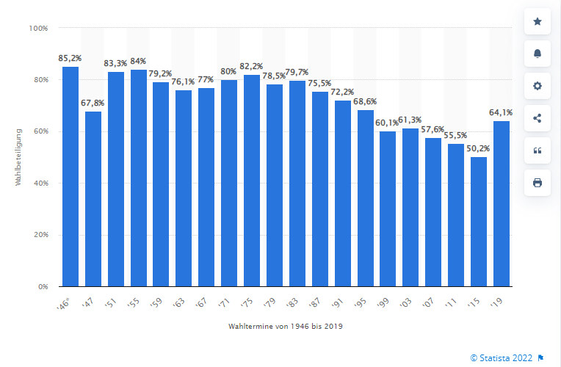

Quelle: [Wahlbeteiligung bei den Bürgerschaftswahlen in Bremen bis 2019 | Statista](https://de.statista.com/statistik/daten/studie/3172/umfrage/wahlbeteiligung-bei-den-buergerschaftswahlen-in-bremen-seit-1947/)

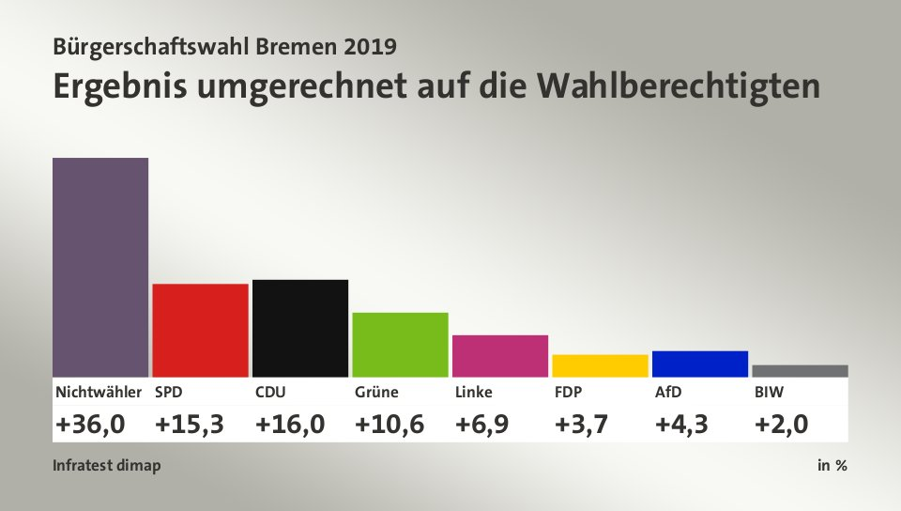

Quelle: [Bürgerschaftswahl Bremen 2019 (tagesschau.de)](https://www.tagesschau.de/wahl/archiv/2019-05-26-LT-DE-HB/umfrage-werwas.shtml)

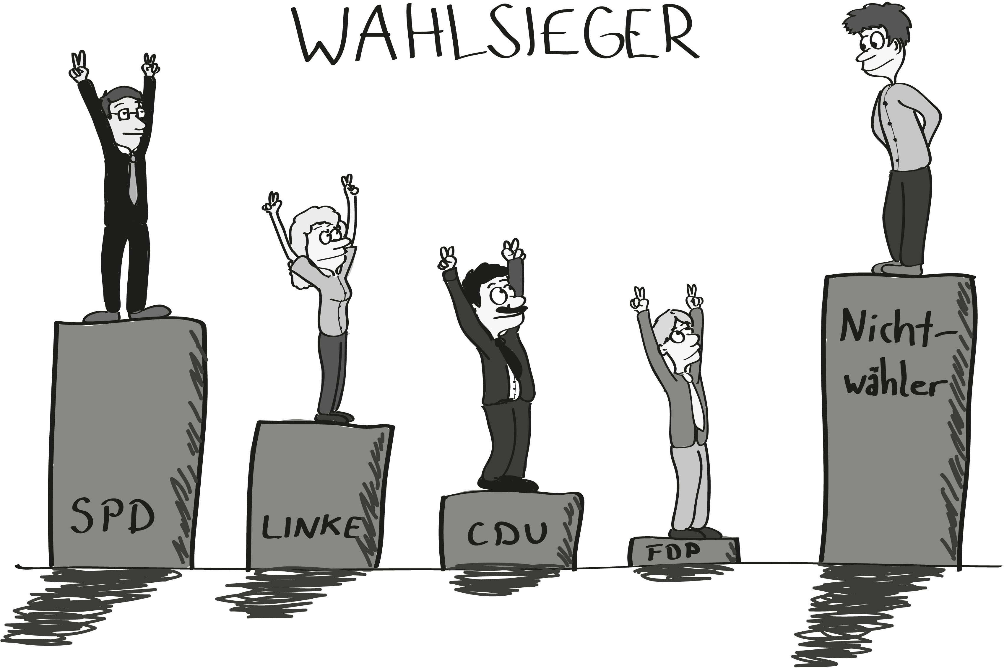

**Krise oder Normalisierung**

[Es gibt] zwei sich gegenüberstehende Grundthesen für die Erklärung zurückgehender Beteiligung: Die so genannte "Krisenthese" und die so genannte "Normalisierungsthese". Erstere betrachtet eine rückläufige Beteiligung an Wahlen als Resultat von Unzufriedenheit mit dem System-Output und mit den politischen Akteuren. Die Nichtwahrnehmung des Wahlrechts wird als Protest oder "Verdruss" gedeutet, als gestörte Beziehung zwischen Wähler/innen und Gewählten oder sogar als politische Krise der Demokratie. Rückläufige Wahlbeteiligung gilt als Vertrauensentzug gegenüber den Parteien und Politiker/innen, aber auch gegenüber den im Parteienwettbewerb involvierten Institutionen. Zur vermeintlichen Beschreibung dieser Beobachtung wird vor allem der unscharfe Pauschalbegriff einer "Politikverdrossenheit" herangezogen. Die "Normalisierungsthese" geht davon aus, dass die Bundesrepublik aus den Kinderschuhen der Demokratie herausgewachsen ist und deshalb nicht bei jeder Wahl die "Demokratie als System" zur Abstimmung steht, sondern bei stabilen, länger anhaltenden Verhältnissen und einem Grundvertrauen in die Institutionen die Bürger/innen von ihrer Freiheit, sich nicht zu beteiligen, stärker Gebrauch machen, wie dies auch in älteren Demokratien - etwa in der Schweiz oder den USA - auszumachen ist: Normalisierung eben. Dort ist auch zu beobachten, dass erst in einer perzipierten [wahrgenommenen] Krisensituation die Wahlbeteiligung wieder steigt, weil dann neu zu entscheiden ist, wem die Lösung der anstehenden Probleme übertragen werden kann. Für eine Steigerung der Wahlbeteiligung wegen besonderer Problemkonstellationen gibt es auch Beispiele in Deutschland, etwa bei der Europawahl 1989 in bestimmten ländlich geprägten Gebieten Bayerns und Südwürttembergs, und zwar zugunsten der Republikaner, die damals zum ersten Mal bei einer Europawahl antraten.

Aus: Dieter Roth und Bernhard Kornelius: Europa und die Deutschen: Die untypische Wahl am 13. Juni 2004, 15.04.2004, [»http://www.bpb.de/apuz/28390/europa-und-die-deutschen-die-untypische-wahl-am-13-juni-2004«](http://www.bpb.de/apuz/28390/europa-und-die-deutschen-die-untypische-wahl-am-13-juni-2004) (27.09.2012), letzter Zugriff: 3.2.2014

**Pro-Kontra-Debatte**

Ablauf der Debatte:

1. **Eröffnung:** 
   * Eröffnung der Debatte durch die/den Moderator/in: Nennung der zu debattierenden Frage, Begrüßung der Teilnehmer/innen und Erläuterung des Ablaufs der Debatte
2. **Abstimmung des Publikums vor der Debatte:**
   * Die/der Moderator/in führt bei den Zuhörer/innen eine Abstimmung durch und notiert die Pro-Kontra-Stimmen an der Tafel, oder auf einem Plakat etc.
3. **Plädoyer :**
   * Vorstellen der Plädoyers Pro- und der Kontra-Gruppe, jeweils drei Minuten.
4. **Kurze Zwischenbesprechung in den Pro-Kontra-Gruppen für die Erwiderung.**
5. **Erwiderung der Pro- und der Kontra-Gruppe:**
   * Argumente der jeweiligen Gegenseite sollen entkräftet werden.
6. **Fragerunde des Publikums:** 
   * Vor der zweiten Abstimmung können noch Fragen an die beiden Gruppen durch die Zuschauer/innen gestellt werden.
7. **Abstimmung des Publikums nach der Debatte:**
   * Um zu vergleichen, wie viele durch die Debatte ihre Meinung geändert haben, stimmt das Publikum ein zweites Mal ab.
8. **Auswertungsgespräch:**
   * Gegenstand der inhaltlichen Auswertung: die Verständlichkeit und die Überzeugungskraft der Argumente
   * Protokollanten/innen stellen Argumente vor und deren Überzeugungskraft.
   * Rollendistanzierung durch Auswertung von Inhalt, Gefühle und Leistung.

Quelle: Pro-Contra-Debatte - didaktische Hinweise: http://egora.uni-muenster.de/pbnetz/praxis/bindata/Debatte_1_1.pdf, letzter Zugriff: 22.2.2021

**Protokollbogen für Zuschauer/innen: Sinkende Wahlbeteiligung - eine Krise für die Demokratie?**

|  |  |  |  |  |  |  |
| --- | --- | --- | --- | --- | --- | --- |
| **Argumente** | | **Hat mich ….** | | | | |
| Pro | Kontra | Sehr überzeugt | überzeugt | Teils/teils überzeugt | Nicht so überzeugt | Gar nicht überzeugt |
|  |  |  |  |  |  |  |
|  |  |  |  |  |  |  |
|  |  |  |  |  |  |  |
|  |  |  |  |  |  |  |